LINITHERM PUR-Trapez-Keil 50x50mm 1200mm (Attika-Keil)

Linzmeier Bauelemente

Eigenschaften

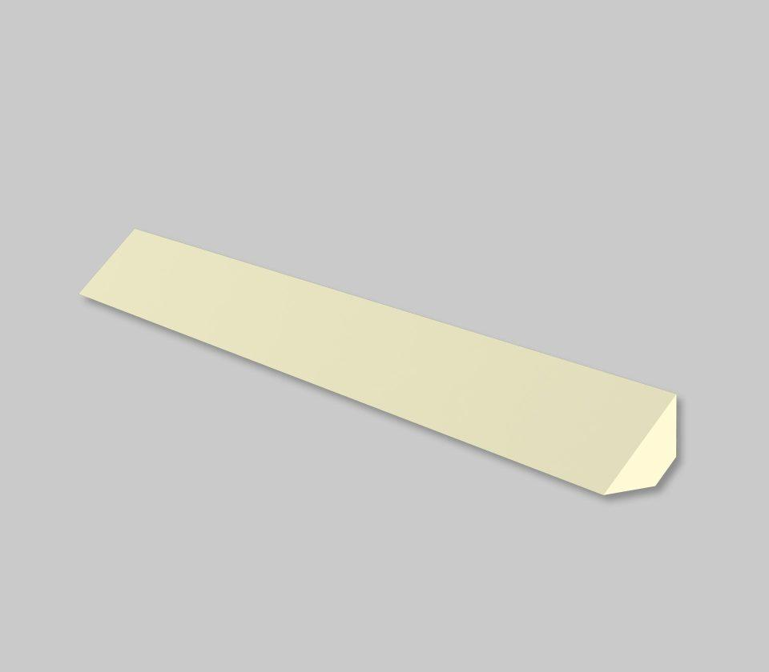

GTIN:

2050000074448

HAN:

1197774

Anwendungsgebiet Wärmedämmstoff

DAA

Ausführung

Keil

Werkstoff

Polyurethan-Hartschaum

Breite (mm)

50,00

Höhe (mm)

50,00

Länge (mm)

1.200,00

Brandverhalten

E

Chemische Beständigkeit

benzinbeständig, chemikalienbeständig gem. Herstellerangabe, ölbeständig

Druckbelastbarkeitsstufe

dh - hohe Druckbelastbarkeit

Kaschierung

unkaschiert

Bemessungswert Wärmeleitfähigkeit (W/(m\*K))

0,03

Druckfestigkeit (N/mm²)

0,12

Nennwert der Wärmeleitfähigkeit (W/(m\*K))

0,03

Rohdichte (kg/m³)

33,00

sd-Wert (m)

40,00 - 200,00

Temperaturbeständigkeit (°C)

-30,00 - 90,00

Zugfestigkeit (N/mm²)

0,05